Творческий проект

Автор:
воспитатель МКДОУ
«Детский сад «Тополёк»
Потеева Л.В

Куйтун 2013

Проект направлен на создание здоровьесберегающих условий в ДОУ, обеспечение эмоционального благополучия детей и гармонизацию детско-родительских отношений.
Предложенный проект способствует решению проблем в эмоциональном развитии дошкольников посредством организации совместной деятельности педагогов, воспитанников и их родителей. Также содействует гармонизации семейных взаимоотношений через привлечение родителей к совместной деятельности и психолого-педагогическое просвещение их в вопросах воспитания и развития детей.
Проект адресован педагогам дошкольных образовательных учреждений.

\

Содержание

Стр.

Паспорт проекта …………………………………………………………………….4
Актуальность проекта ……………………………………………………………..6

Цели и задачи проекта …………………………………………………………….9

Партнеры проекта ………………………………………………………………….9

Целевые группы проекта ………………………………………………………...10

Механизм реализации проекта …………………………………………………10

Сроки реализации проекта ………………………………………………………10

Календарный план мероприятий реализации проекта …………………..11

Ожидаемые результаты ………………………………………………………….21

Оценка результатов ……………………………………………………………….21

Дальнейшее развитие проекта …………………………………………………22

Список литературы ……………………………………………………………… 23
Приложение 1 (Результативность проекта)...……………………………….24
Приложение 2 (Пособия для снижения агрессии и снятия эмоционального
напряжения)………………………………………………………………………...28
Приложение 3 (Игры на снижение детской тревожности и улучшение внутригруппового климата)…………………………………………………………...31

Паспорт проекта
Наименование проекта | «Лечение радостью»
Тип проекта | По доминирующему виду деятельности - творческий, по продолжительности – краткосрочный
Проблема | Наличие большого числа дошкольников, имеющих проблемы в эмоциональном развитии
Цель | Развитие эмоциональной сферы детей старшего дошкольного возраста
Задачи | 1. Учить понимать своё эмоциональное состояние и эмоциональное состояние своего собеседника детей и родителей.  2. Расширять и закреплять социально-приемлемые способы выражения эмоций (словесные, физические, творческие) у воспитанников.  3. Развивать у дошкольников эмпатию (способность к сопереживанию).  4. Знакомить и обучать навыкам релаксации и саморегуляции детей старшего возраста и их родителей.  5. Формировать у воспитанников умения устанавливать и поддерживать контакты, сотрудничать.  6. Изготовить с педагогами ДОУ и родителями оборудование, стенды, панно, способствующие эмоциональному развитию детей.
Участники проекта | Дети старших групп, их родители
Сроки и этапы реализации проекта | I этап (подготовительный) - сентябрь-октябрь 2012 г.  - разработка положения о проектной деятельности  - оценка исходного состояния проблемы через определение особенностей личностного и эмоционального благополучия детей и анализ семейных отношений с помощью опроса и анкетирования родителей;  - подбор наглядно-информационного сопровождения и необходимого оборудования для занятий.  II этап (основной)- октябрь 2012г. -май 2013 г.  - реализация задач, заложенных в проекте (работа по перспективному плану);  - укрепление и развитие материально-технической базы;  - обеспечение промежуточного анализа и оценка эффективности его деятельности.  III этап (заключительный)- май-июнь 2012 г.  - оценка эффективности реализации проекта (повторная диагностика воспитанников, опрос родителей);  - демонстрация полученных результатов (организация заключительного мероприятия);  - анализ перспектив дальнейшего развития проекта.
Исполнители проекта и основных мероприятий | - администрация МКДОУ «Д/с «Тополёк»  - воспитатели старших групп  - специалисты МБДОУ №67 (педагог-психолог,  - родители воспитанников старших групп
Ресурсное обеспечение проекта | Кадровое обеспечение:  - наличие педагогических кадров имеющих квалификационную категорию (56%),  - наличие квалифицированного медицинского персонала.  Материально-техническое обеспечение:  - наличие оборудованных помещений:  спортивного зала, музыкального зала, изо-студии, бассейна;  - наличие видео-аудиотехники;  - наличие аудио- и видео- картотеки.  Учебно-методическое обеспечение:  - наличие нормативно-правовой базы,  - наличие диагностического инструментария,  - наличие демонстрационного материала,  - наличие образовательной программы ДОУ,  - учебно-методической литературы по образовательным программам,  - наличие методической литературы по здоровьесбережению дошкольников.
Ожидаемые результаты | - улучшение эмоционального состояния дошкольников,  - развитие коммуникативных навыков детей старших групп,  - гармонизация детско-родительских отношений,  - обновление содержания воспитательно-образовательной работы с детьми, педагогами, родителями.
Критерии оценки результатов | - снижение уровня тревожности воспитанников;  - повышение статуса детей в группе;  - смена стиля взаимодействия «родитель-ребенок».
Дальнейшее развитие проекта | Введение в ДОУ традиции «Дни совместных встреч», когда родители, дети и педагоги могут свободно пообщаться в игровой форме на интересующие темы, создать страничку на сайте детского сада, где родители могут беспрепятственно и конфиденциально задать интересующие вопросы и получить квалифицированную консультацию специалистов. Организовать кружковую деятельность под руководством педагога-психолога, направленную на гармонизацию детско-родительских отношений.

Актуальность проекта

Многие годы дошкольное воспитание в нашей стране было ориентировано на обеспечение познавательного развития детей. При этом коррекции психического здоровья ребёнка уделялось недостаточное внимание. Сегодня забота о здоровье стала занимать во всем мире приоритетные позиции. Здоровье, по определению Всемирной организации здравоохранения, - это не отсутствие болезни как таковой или физических недостатков, а состояние полного физического, душевного и социального благополучия. От состояния здоровья детей во многом зависит благополучие общества. Исследования врачей, наблюдения педагогов, психологов показывают, что у современных дошкольников наблюдается ряд психологических проблем. Педиатры отмечают, что их подопечные становятся более возбудимыми, вспыльчивыми. Так, по данным известного психотерапевта Захарова А. И., в возрасте от 3 до 7 лет «нервными» определяются каждый третий мальчик и каждая четвёртая девочка. Из года в год возрастает количество гиперактивных, тревожных детей. Сотрудники детских садов обращают внимание, что, «замыкаясь» на телевизорах и компьютерах, дети становятся менее общительными, более конфликтными, многие воспитанники не умеют сопереживать, поддерживать сверстников, выражать свои чувства и настроения.
Учитывая вышеизложенное, работа по развитию и оптимизации эмоциональной сферы дошкольников представляется нам чрезвычайно актуальной.
Уже 15 лет педагогический коллектив МДОУ «Росинка» работает по приоритетному направлению - «Физическое, психическое развитие, коррекция и оздоровление всех воспитанников ДОУ». Однако действующая система работы является недостаточно эффективной в современных условиях. Об этом свидетельствуют результаты диагностики эмоционального состояния дошкольников (Приложение 1) . Так, среди обследованных 42 детей старших групп, высокий и повышенный уровень тревожности был выявлен у 35 % дошкольников, наличие проблем в семейных взаимоотношениях – в 28% случаях, трудности во взаимоотношениях со сверстниками выявлены у 10% обследованных. В числе диагностируемых воспитанников присутствовали дети с нарушением речи и дети с нарушением зрения, причем нежелательные результаты по исследуемым показателям отмечены в большинстве случаев у данных детей.
Учитывая сложившуюся ситуацию и современные требования к организации воспитательно-образовательного процесса, появилась необходимость пересмотра основных форм организации взаимодействия с воспитанниками и их родителями, также изменения предметно-развивающего пространства в ДОУ. Для решения выявленных проблем был создан творческий проект «Лечение радостью».
Условия и возможности реализации проекта в ДОУ представлены ниже в SWOT-анализе.

SWOT-анализ исходного состояния проблемы
Внутренняя среда организации
Сильные стороны |  |  | Слабые стороны
Нормативно-правовое обеспечение
Наличие  1.Локальные акты:  - «Конвенция ООН о правах ребенка».  - «Всемирная декларация об обеспечении выживания, защиты и развития детей».  - Конституция Российской Федерации.  - Закон Российской Федерации «Об образовании».  - Типовое положение о дошкольном образовательном учреждении.  - «Санитарно-эпидемиологическими требованиями к устройству, содержанию и организации режима работы дошкольных организаций», утвержденными Постановлением Главного государственного санитарного врача Российской Федерации от 20.12.2010 № 164.  - Приказ Министерства образования и науки Российской Федерации от 23.11.2009 № 655 «Об утверждении и введении в действие федеральных государственных требований к структуре основной общеобразовательной программы дошкольного образования».  - Приказ Министерства образования и науки Российской Федерации от 20 июля 2011 г. № 2151 «Об утверждении федеральных государственных требовании к условиям реализации основной общеобразовательной программы дошкольного образования. | Отсутствие  Системы мониторинга реализации основной общеобразовательной программы дошкольного образования
Учебно-методическое обеспечение
1. Наличие в ДОУ образовательной программы.  2. Наличие плана психолого-педагогической работы.  3. Наличие диагностического инструментария.  4. Наличие необходимого демонстрационного материала.  5. Учебно-методической литературы по образовательным программам.  6. Наличие методической литературы по здоровьесбережению дошкольников. | 1. С введением ФГТ требуется доработка программы в соответствии с образовательными областями.  2. Работа педагога - психолога включает в себя развитие эмоционального благополучия детей, однако данная работа не способна полностью решить все имеющиеся проблемы ввиду ограниченности во времени, поэтому необходимо вести в ДОУ кружковую работу по оптимизации эмоционального состояния воспитанников и детско-родительских отношений.  3. Имеется необходимый диагностический инструментарий исследуемых параметров, однако нет системы мониторинга в рамках образовательной программы ДОУ.  4. Имеющийся демонстрационный материал необходимо пополнить в соответствии с задачами проекта.
Кадровое обеспечение
1. Наличие педагогических кадров имеющих квалификационную категорию (56%), в том числе: педагога-психолога, учителя- логопеда, учителя-дефектолога, педагога дополнительного образования, музыкальных руководителей, инструктора по физической культуре и плаванию.  2. Наличие молодых специалистов в ДОУ (20%).  3. Наличие квалифицированного медицинского персонала. | 1. Не все педагоги имеют квалификационную категорию.  2. У воспитателей и специалистов нет единого плана работы по оптимизации психического здоровья воспитанников.  3. Отсутствие опыта работы у молодых специалистов.
Материально-техническая база
1.Наличие:  - оборудованных помещений:  спортивного зала, музыкального зала, изо-студии, бассейна;  - видео-аудиотехники в группах;  - аудио- и видеотеки в группах и у специалистов,  - все специалисты и медицинский персонал оснащены компьютерной техникой. |  | 1 Отсутствие мультимедийного оборудования.  2. Нет отдельного помещения для релаксации и психологической разгрузки.
Внешняя среда организации
Возможности |  |  | Ограничения и риски
1. Перспективы развития и расширения проекта посредством взаимодействия с другими детскими садами города. |  |  | 1. Ограниченность финансирования.  2. Смена педагогического коллектива.

Цель и задачи проекта
Цель: Развитие эмоциональной сферы детей старшего дошкольного возраста.
Задачи:
1. Учить понимать своё эмоциональное состояние и эмоциональное состояние своего собеседника детей и родителей.
2. Расширять и закреплять социально-приемлемые способы выражения эмоций (словесные, физические, творческие) у воспитанников.
3. Развивать у дошкольников эмпатию (способность к сопереживанию).
4. Знакомить и обучать навыкам релаксации и саморегуляции детей старшего возраста и их родителей.
5. Формировать у воспитанников умения устанавливать и поддерживать контакты, сотрудничать.
6. Изготовить с педагогами ДОУ и родителями оборудование, стенды, панно, способствующие эмоциональному развитию детей.
Партнеры проекта
Ключевые партнеры | Содержание деятельности
Заведующая ДОУ | Участвует в разработке проекта, осуществляет руководство работой педагогического коллектива, способствует материально-техническому оснащению проекта, координирует взаимодействие сотрудников ДОУ, родителей воспитанников и социальных партнеров
Старший воспитатель | Участвует в разработке проекта, осуществляет руководство за проведением мероприятий проекта, проводит диагностику, принимает участие в реализации проекта, создает условия для творческой работы коллектива над проектом.
Педагог - психолог | Участвует в разработке и осуществлении проектной деятельности, организует совместную деятельность воспитанников и их родителей, проводит психолого-педагогическую диагностику личностного и эмоционального развития детей
Основные партнеры | Осуществляют реализацию мероприятий проекта:
Воспитатели ДОУ | Разрабатывают пособия, наглядный материал, игры для проекта, организуют мероприятия проекта, проводят консультативную работу с родителями, взаимодействуют со специалистами ДОУ
Специалисты ДОУ | Разрабатывают пособия, наглядный материал, игры для проекта, организуют мероприятия проекта, проводят консультативную работу с родителями, взаимодействуют с воспитателями и медицинским персоналом ДОУ.
Родители | Участвуют в опросах, анкетировании, посещают консультации, совместные досуговые мероприятия, участвуют в совместной деятельности по плану проекта.
Дети | Участвуют в совместной деятельности, согласно плану проекта, совместно с педагогами и родителями изготавливают пособия и игры для группы.

Целевые группы проекта

Целевые группы | Их интересы
Дети 5-6 лет | Наличие интереса к игровой деятельности, к изучению взаимоотношений между людьми.
Родители | Снижение уровня тревожности у детей, их эмоциональное благополучие. Улучшение взаимоотношений с ребенком. Развитие у детей сопротивляемости негативным средовым факторам.
Педагоги | Развитие эмоциональной сферы детей, формирование у них навыков самоконтроля, воспитание чувства сопереживания и способности к взаимопринятию и взаимопомощи.

Механизм реализации проекта

Этапы проекта | Сроки  этапов  проекта | Задачи этапов проекта
I этап  (подготовительный) | сентябрь-октябрь  2011 г | - разработка положения о проектной деятельности,  - оценка исходного состояния проблемы, через определение особенностей личностного и эмоционального благополучия детей и анализ семейных отношений с помощью опроса и анкетирования родителей;  - подбор наглядно-информационного сопровождения и необходимого оборудования для занятий.
II этап  (основной) | Октябрь 2011 г.-  май  2012 г | - реализация задач, заложенных в проекте (работа по перспективному плану);  - укрепление и развитие материально-технической базы;  - обеспечение промежуточного анализа и оценка эффективности его деятельности.
III этап  (заключительный) | май-июнь 2012 г | - оценка эффективности реализации проекта (повторная диагностика воспитанников, опрос родителей);  - демонстрация полученных результатов (организация заключительного мероприятия);  - анализ перспектив дальнейшего развития проекта.

Сроки реализации проекта - сентябрь 2012 г. – июнь 2013 г.

Календарный план мероприятий по реализации проекта

Сентябрь

 | Работа с детьми | Работа с родителями | Совместная деятельность детей и родителей
Неделя 1 | - Диагностика личностных особенностей детей (методика «Дом. Дерево. Человек»). | 1.Консультация с участием педагога-психолога «Страхи детей».  2. Опрос родителей «Стиль семейных взаимоотношений»  3. Анкетирование родителей «Чего боится ваш ребенок»  В течение месяца – разработка наглядно-информационных материалов. | Совместные беседы, участие в диагностике
Неделя 2 | - Выявление уровня тревожности и определение ситуаций, вызывающих тревожные состояния («Тест тревожности», авторы Темпл, Дорки, Амен).  - Исследование восприятия ребёнком особенностей семейных взаимоотношений («Рисунок семьи»; Р. Бернс, С. Кауфман).
Неделя 3 | 1. Определение статуса ребёнка в группе («Социометрия»; автор Д. Морено).  2.Опрос педагогов «Статус ребенка в группе»
Неделя 4 | 1. Изучение восприятия детьми графического изображения эмоций («Пиктограмма»; автор Н. Минаева).  2.Изучение выразительности речи детей («Скажи выразительно»; автор Н. Минаева).  3. Изменение предметно-развивающей среды в группах ДОУ

Октябрь

 | Работа с детьми | Работа с родителями | Совместная деятельность детей и родителей
Неделя 1 | Занятие 1. Знакомство с языком жестов, мимики, пантомимики.  Занятие 2. Знакомство с зонтиком предсказаний, гороскопом на месяц, а также чтение и творческая работа по «Сказке о созвездиях».  Занятие 3. Создание первой странички в «Книжке про меня»: «Это я». | 1.Консультация с участием психолога по результатам диагностики ребят с помощью методики «Рисунок семьи».  2. В течение месяца – подготовка материалов, информации, конкурсов к мероприятию «День рождения». | Помощь ребёнку в создании «Книжки про меня»: подбор фотографий, беседы, ответы на вопросы, необходимые для заполнения страничек, совместное изготовление аппликаций, рисунков.
Неделя 2 | Занятие 1. Волшебные средства понимания: интонация.  Занятие 2. Эмоциональное развитие детей с использованием шедевров мировой живописи (по картине Л. да Винчи «Джоконда»).  Занятие 3. Создание «Книжки про меня»: страничка «Моя семья».
Неделя 3 | Занятие 1. Знакомство с эмоцией радости.  Занятие 2. Чтение и творческая работа по «Сказке о том, как в стране Зодиакалии появился первый её житель – Овен».  Занятие 3. Коллективная творческая работа по изготовлению «Карусели желаний».  Занятие 4. Создание «Книжки про меня»: страничка «Дом, в котором я живу».
Неделя 4 | Занятие 1. Расширяем представление детей о радости.  Занятие 2. Создание «Книжки про меня»: страничка «Мои друзья».

Ноябрь

 | Работа с детьми | Работа с родителями | Совместная деятельность детей и родителей
Неделя 1 | Занятие 1. Продолжаем знакомство с чувством радости, переживание радостных эмоций.  Занятие 2. Знакомство с гороскопом на месяц, чтение и творческая работа по «Сказке о том, как в Зодиакалии появился второй житель – Телец».  Занятие 3. Создание «Книжки про меня»: страничка «Календарь эмоций». | 1.Консультация с элементами тренинга по теме «Эмоциональный мир дошкольника».  2. Папка – передвижка «Интеллект или эмоции: что важнее развивать в ребёнке».  3. В течение месяца – подготовка материалов, информации, конкурсов к мероприятию «День рождения». | Помощь ребёнку в создании «Книжки про меня»: подбор фотографий, беседы, ответы на вопросы, необходимые для заполнения страничек, изготовление аппликаций, рисунков.
Неделя 2 | Занятие 1. Закрепление и обобщение знаний об эмоции радости.  Занятие 2. Эмоциональное развитие детей с использованием шедевров мировой живописи (по картине К. Маковского «Дети, бегущие от грозы»).  Занятие 3. Создание «Книжки про меня»: страничка «Я радуюсь! Я смеюсь! Я веселюсь!».
Неделя 3 | Занятие 1. Знакомство с эмоцией страха.  Занятие 2. Чтение и творческая работа по «Сказке о том, как в Зодиакалии появилось созвездие Близнецов».  Занятие 3. Создание «Книжки про меня»: страничка «День рождения».
Неделя 4 | Занятие 1. Продолжаем знакомство с эмоцией страха, поиск путей его преодоления.  Занятие 2. Создание «Книжки про меня»: страничка «Был я маленьким когда-то…»

Декабрь

 | Работа с детьми | Работа с родителями | Совместная деятельность детей и родителей
Неделя 1 | Занятие 1. «Победи свой страх!»: обучение техникам борьбы со страхами через превращение их в позитивные, творческие вещи.  Занятие 2. Знакомство с гороскопом на месяц, чтение и творческая работа по «Сказке о том, как возникло созвездие Рака».  Занятие 3. Создание «Книжки про меня»: страничка «Я боюсь! Мои страхи днём и ночью». | Консультация «Чего боятся наши дети: причины возникновения детских страхов и способы их устранения».  2. Выставка портретной галереи «Наши мамы радуются, когда…».  3. В течение месяца – подготовка материалов, информации, конкурсов к мероприятию «День рождения». | 1. Помощь ребёнку в создании «Книжки про меня»: подбор фотографий, беседы, ответы на вопросы, необходимые для заполнения страничек, изготовление аппликаций, рисунков.  2. Для семей с особо тревожным, боязливым ребёнком – рассказ о «волшебных» свойствах талисманов, подбор талисмана по желанию.
Неделя 2 | Занятие 1. Знакомство с эмоцией грусти.  Занятие 2. Эмоциональное развитие детей с использованием шедевров мировой живописи (по картине В. Васнецова «Аленушка»).  Занятие 3. Создание «Книжки про меня»: страничка «Мой рост и вес».
Неделя 3 | Занятие 1. Продолжаем знакомство с эмоцией грусти, развиваем умение преодолевать печальное настроение.  Занятие 2. Чтение и творческая работа по «Сказке о том, как на небе появилось созвездие Льва».  Занятие 3. Создание «Книжки про меня»: страничка «Не подходи ко мне, я обиделся!».
Неделя 4 | Занятие 1. Знакомство с эмоцией гнева.  Занятие 2. Создание «Книжки про меня»: страничка «Моя мечта».

Январь

 | Работа с детьми | Работа с родителями | Совместная деятельность детей и родителей
Неделя 3. | Занятие 1. Расширяем представление детей об эмоции гнева.  Занятие 2. Знакомство с гороскопом на месяц, чтение и творческая работа по «Сказке о шестом жителе Зодиакалии – созвездии Девы».  Занятие 3. Создание «Книжки про меня»: страничка «Я сержусь! Мой гнев». | 1. Практическое занятие по теме «Куклотерапия в семейном кругу как один из способов коррекции эмоционального неблагополучия». 2. В течение месяца – подготовка материалов, информации, конкурсов к мероприятию «День рождения». | Помощь ребёнку в создании «Книжки про меня»: подбор фотографий, беседы, ответы на вопросы, необходимые для заполнения страничек, изготовление аппликаций, рисунков.
Неделя 4. | Занятие 1. «Где живёт гнев и как его прогнать»: обучение способам снятия мышечного напряжения, избавления от негативных эмоций».  Занятие 2. Эмоциональное развитие детей с использованием шедевров мировой живописи (по картине И. Крамского «Неутешное горе»).  Занятие 3. Создание «Книжки про меня»: страничка «Мои достижения».

Февраль

 | Работа с детьми | Работа с родителями | Совместная деятельность детей и родителей
Неделя 1 | Занятие 1. Дать понятие о различной степени интенсивности эмоций (радость – счастье, печаль – горе, раздражение – гнев).  Занятие 2. Знакомство с гороскопом на месяц, чтение и творческая работа по «Сказке о том, как в Зодиакалии появилось созвездие Весов».  Занятие 3. Создание «Книжки про меня»: страничка «Праздники». | 1. Мини-тренинг «Спокойные родители – спокойные дети» (дать представления о влиянии эмоциональных состояний родителей на самочувствие их детей; обучение элементарным способам мышечной релаксации).  2. Консультация «Книжки – помощницы».  3. В течение месяца – подготовка материалов, информации, конкурсов к мероприятию «День рождения». | 1. Помощь ребёнку в создании «Книжки про меня»: подбор фотографий, беседы, ответы на вопросы, необходимые для заполнения страничек, изготовление аппликаций, рисунков.  2. Изготовление книг – свитков для решения личностных проблем ребёнка.
Неделя 2 | Занятие 1. Обобщаем и закрепляем знания об эмоциях радости, грусти, страха и гнева.  Занятие 2. Эмоциональное развитие детей с использованием шедевров мировой живописи (по картине И. Репина «Царевна Софья»).  Занятие 3. Создание «Книжки про меня»: страничка «Мои любимые игрушки».
Неделя 3 | Занятие 1. Знакомство с эмоцией удивления.  Занятие 2. Чтение и творческая работа по «Сказке о восьмом жителе Зодиакалии – созвездии Скорпиона».  Занятие 3. Создание «Книжки про меня»: страничка «Я удивляюсь».
Неделя 4 | Занятие 1. Знакомство с чувством стыда, вины.  Занятие 2. Создание «Книжки про меня»: страничка «Поступок, о котором я сожалею».

Март

 | Работа с детьми | Работа с родителями | Совместная деятельность детей и родителей
Неделя 1 | Занятие 1. Знакомство с чувством отвращения.  Занятие 2. Знакомство с гороскопом на месяц, чтение и творческая работа по «Сказке о созвездии Стрельца».  Занятие 3. Создание «Книжки про меня»: страничка «Мои выходные». | 1. Фоторепортаж с занятий по сказкам звёздной страны Зодиакалии.  2. Консультация «Жила-была девочка, похожая на тебя…» (сочинение историй как способ оптимизации эмоциональных состояний у детей).  3. В течение месяца – подготовка материалов, информации, конкурсов к мероприятию «День рождения». | Помощь ребёнку в создании «Книжки про меня»: подбор фотографий, беседы, ответы на вопросы, необходимые для заполнения страничек, изготовление аппликаций, рисунков.  2. Рассказ историй, сочинённых родителями для ребёнка.
Неделя 2 | Занятие 1. Знакомство с чувством робости.  Занятие 2. Эмоциональное развитие детей с использованием шедевров мировой живописи (по картине Н. Ге «Пётр Первый допрашивает царевича Алексея»).  Занятие 3. Создание «Книжки про меня»: страничка «Моё любимое животное».
Неделя 3 | Занятие 1. «Нет плохих эмоций и мыслей, есть плохие поступки» (беседа о разнице между нашими переживаниями и мыслями и нашими действиями).  Занятие 2. Чтение и творческая работа по «Сказке о том, как появилось в Зодиакалии созвездие Козерога».  Занятие 3. Создание «Книжки про меня»: страничка «Моё любимое время года».
Неделя 4 | Неделя 4.  Занятие 1. Повторение и закрепление знаний об изученных эмоциях.  Занятие 2. Создание «Книжки про меня»: страничка «Вкуснее нет на свете…».

Апрель

 | Работа с детьми | Работа с родителями | Совместная деятельность детей и родителей
Неделя 1 | Занятие 1. Развитие представлений дружбе.  Занятие 2. Знакомство с гороскопом на месяц, чтение и творческая работа по «Сказке о созвездии Водолея».  Занятие 3. Создание «Книжки про меня»: страничка опасностей «Я растерялся! Я справился!». | 1. Просмотр и обсуждение видеофильма «Любимые мультфильмы наших детей: вред или польза».  2. В течение месяца – подготовка материалов, информации, конкурсов к мероприятию «День рождения». | Помощь ребёнку в создании «Книжки про меня»: подбор фотографий, беседы, ответы на вопросы, необходимые для заполнения страничек, изготовление аппликаций, рисунков.
Неделя 2 | Занятие 1. Формирование представлений о том, что важно в дружеских отношениях.  Занятие 2. Эмоциональное развитие детей с использованием шедевров мировой живописи (по картине К. Брюллова «Девочка с персиками»).  Занятие 3. Создание «Книжки про меня»: страничка «Добрые дела».
Неделя 3 | Занятие 1. «Что такое одиночество и почему плохо быть одному».  Занятие 2. Чтение и творческая работа по «Сказке о том, как в Зодиакалии появился последний житель – созвездие Рыб».  Занятие 3. «Мой детский сад».
Неделя 4 | Занятие 1. «Портрет друга».  Занятие 2. Создание «Книжки про меня»: страничка «Любимый педагог».

Май

 | Работа с детьми | Работа с родителями | Совместная деятельность детей и родителей
Неделя 1 | Занятие 1. «Ссора» (способствовать осознанию причин, приводящих к конфликту, и путей его разрешения).  Занятие 2. Знакомство с гороскопом на месяц, заключительная беседа и творческая работа по «Сказкам звёздной страны Зодиакалии».  Занятие 3. Создание «Книжки про меня»: страничка «Планы на будущее». | 1. Выставка творческих работ, созданных в процессе занятий на «Островке настроения».  2. Выставка «Книжек про меня» по желанию авторов.  3. В течение месяца – подготовка материалов, информации, конкурсов к мероприятию «День рождения». | Помощь ребёнку в создании «Книжки про меня»: подбор фотографий, беседы, ответы на вопросы, необходимые для заполнения страничек, изготовление аппликаций, рисунков.
Неделя 2 | Занятие 1. Развитие добрых, тёплых отношений между ребятами, способствовать сплочению детского коллектива.  Занятие 2. Эмоциональное развитие детей с использованием шедевров мировой живописи (по картине В. Перова «Тройка»).
Неделя 3 | Занятие 1. Повторение и закрепление знаний о навыках дружного, бесконфликтного взаимодействия.  Занятие 2. Медитация «Путешествие на голубую планету».
Неделя 4 | Занятие 1. Коллективная творческая работа по изготовлению «Карусели желаний»; сравнение с первой работой.

Июнь

 | Работа с детьми | Работа с родителями | Совместная деятельность детей и родителей
Неделя 1 | - Повторная диагностика уровня тревожности (методика «Кактус») | 1. Изучение взаимоотношений в семье (анкета «Взаимоотношения в семье»).  2. Анкета обратной связи «После участия в проекте…», «В дальнейшем хотелось бы…»  3. Консультация для родителей по итогом диагностики  3. Демонстрация полученных результатов в итоговом мероприятии | Совместная подготовка к итоговому мероприятию, изготовление атрибутов, костюмов.
Неделя 2 | - . Исследование изменений восприятия ребёнком особенностей семейных взаимоотношений («Рисунок семьи»; Р. Бернс, С. Кауфман).
Неделя 3 | 1. Определение статуса ребёнка в группе (Социометрия «Секрет).  2.Опрос педагогов «Статус ребенка в группе»
Неделя 4 | 1. Изучение узнавания детьми графического изображения эмоций («Пиктограмма»; автор Н. Минаева).  2.Изучение развития выразительности речи детей («Скажи выразительно»; автор Н. Минаева).  3. Итоговое мероприятие – развлечение под названием «В гостях у Снежной королевы».

Ожидаемые результаты
- улучшение эмоционального состояния дошкольников,
- развитие коммуникативных навыков детей старших групп,
- гармонизация детско-родительских отношений,
- обновление содержания воспитательно-образовательной работы с детьми, педагогами, родителями.
Оценка результатов (май- июнь 2013г).
В процессе реализации проекта рабочей группой был осуществлен мониторинг достижения результатов. Измеряемые параметры представлены в таблице 1.
Таблица 1
Мониторинг достижения результатов проекта
Участники | Ответственный | Индикаторы | Инструмент измерения
Дети 5-6 лет | старший воспитатель | - Снижение уровня тревожности  - Улучшение внутригрупповых отношений  - Гармонизация внутрисемейных отношений  - Повышение знаний детей об основных эмоциях человека | - Методика «Кактус» М.А. Панфиловой.  - Методика «Социометрия», детский вариант «Секрет».  - Графическая методика «Рисунок семьи»; Р. Бернс, С. Кауфман.  - «Пиктограмма»; «Скажи выразительно»; автор Н. Минаева.
Родители | Старший воспитатель, воспитатели | - Гармонизация детско-родительских отношений  - Активное участие родителей в мероприятиях  ДОУ | - Анкета «Взаимоотношения в семье».  - Анкета обратной связи «После участия в проекте…», «В дальнейшем хотелось бы…».
Педагоги | Заведующая, старший воспитатель | - Улучшение климата в группе и взаимоотношений между детьми  - Активное взаимодействие всех педагогов в проведении мероприятий. | - Опросник «Статус ребенка в группе».  - Наблюдения, опросы
Результативность проекта графически представлена в Приложении 1.

Дальнейшее развитие проекта
Получив в результате анкетирования от родителей запрос на дальнейшую деятельность, были определены основные направления предстоящей работы над проектом. В дальнейшем планируется ввести в ДОУ традиции «Дни совместных встреч», когда родители, дети и педагоги могут свободно пообщаться в игровой форме на интересующие темы, создать страничку на сайте детского сада, где родители могут беспрепятственно и конфиденциально задать интересующие вопросы и получить квалифицированную консультацию специалистов. Организовать кружковую деятельность под руководством педагога-психолога, направленную на гармонизацию детско-родительских отношений.

Список литературы

- Алябьева, Е.А. Коррекционно-развивающие занятия для детей старшего дошкольного возраста [Текст] - М.: ТЦ Сфера, 2004. – 57 с.
- Божович, Л.И. Проблемы формирования личности [Текст]- М.: Просвещение, 1995. – 123 с.
- Выготский, Л.С. Вопросы детской психологии. – М . :Просвещение, 1984 – 319 с.
- Краснощёкова, Н.В. Диагностика и развитие личностной сферы детей старшего дошкольного возраста [Текст]/ Тесты. Игры. Упражнения. -Ростов н/Д.:Феникс, 2006. – 178 с.
- Катаева, Л.И. Работа психолога с застенчивыми детьми [Текст]/ - М.: Детство-Пресс, 2005. – 168 с.
- Клюева, Н.В., Учим детей общению. Характер, коммуникабельность [Текст]/ - Ярославль: Академия развития, 1997. – 237 с.
- Кряжева, Н.Л. Развитие эмоционального мира детей [Текст]/. - Ярославль: Академия развития, 1996. – 201 с.
- Клюева, Н.В. Общение: дети 5-7 лет, 2-е изд. [Текст]/- Ярославль: Академия развития, 2001. – 186 с.
- Минаева, В.М. Развитие эмоций дошкольников [Текст]/ Занятия. Игры. -М.: Владос, 2001.- 204с.
- Панфилова, М.А. Игротерапия общения [Текст]/ Тесты и коррекционные игры. - М.: Детство-Пресс, 2000. – 305 с.
- Рогов, Е.И. Настольная книга практического психолога [Текст] - М.: Владос, 1999. – 337 с.
- Снегирёва, Л.А. Игры и упражнения для развития навыков общения у дошкольников[Текст] - Минск: Гамма, 1995. – 115 с.
- Шмидт, В.Р. Психологическая помощь родителям и детям [Текст]/ Тренинговые программы .- М.: Детство-Пресс, 2007. – 268 с.
- Шипицина, Л.М. Азбука общения [Текст]/ Развитие личности ребёнка, навыков общения со взрослыми и сверстниками. - М.: Детство-Пресс, 1998. – 295 с.
- Ежеквартальный научно-практический журнал. Психолог в детском саду, № 4-Обнинск, 2005.

Приложение 1
Результативность проекта

Результаты диагностики детей старших групп на начало 2012-2013 учебного года.

на начало учебного года («Тест тревожности», авторы Темпл, Дорки, Амен)
Уровень тревожности (индекс тревожности)
Высокий (выше50%) | Средний (20-50%) | Низкий (0-20%)
15 чел (35%) | 10 чел (23%) | 17 чел (42%)

Диаграмма 1

Результаты диагностики уровня тревожности детей старших групп на начало учебного года («Тест тревожности», авторы Темпл, Дорки, Амен)

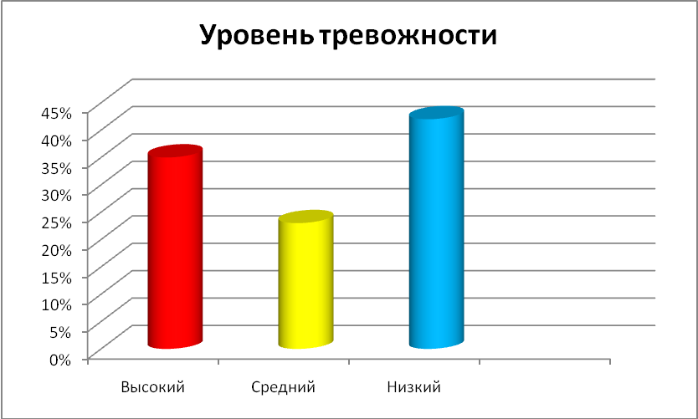

Таблица 2

Результаты исследования внутрисемейных отношений детей старших (тест «Рисунок семьи»; Р. Бернс,
С. Кауфман)

Общая психологическая картина внутрисемейных отношений
Отсутствие негативных факторов, психологический комфорт в семье | Наличие конфликтных ситуаций, негативных внутрисемейных отношений.
31 ребенок (72%) | 11 детей (28 %)

Таблица 3.
Результаты исследования внутригрупповых взаимоотношений детей старших групп на начало учебного года (методика «Социометрия», детский вариант «Подарок»; автор Д. Морено).

Статус в группе
Высокий | Средний | Низкий
8чел (19%) | 29 (71%) | 5 чел (10%)

Результаты диагностики детей старших групп на конец 2011-2012 учебного года.
Таблица 4.

Результаты диагностики уровня тревожности детей старших групп на конец учебного года (графическая методика «Кактус»
М.А. Панфиловой)

Уровень тревожности
Высокий | Средний | Низкий
4 чел (10%) | 12 чел (28%) | 26 чел (62%)

Диаграмма 2
Результаты диагностики уровня тревожности детей старших групп МБДОУ№67 на конец учебного года (графическая методика «Кактус»
М.А. Панфиловой)

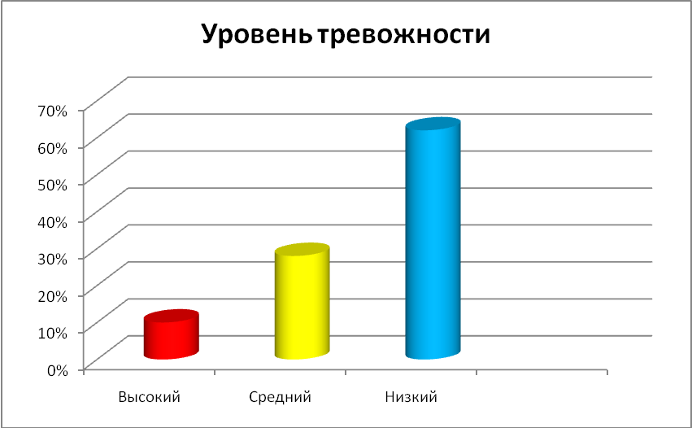

Таблица 5.
Результаты исследования внутрисемейных отношений детей старших групп на конец учебного года (тест «Рисунок семьи»; Р. Бернс,
С. Кауфман)

Общая психологическая картина внутрисемейных отношений
Отсутствие негативных факторов, психологический комфорт в семье | Наличие конфликтных ситуаций, негативных внутрисемейных отношений.
39 детей (92%) | 3 детей (8 %)

Таблица 6.
Результаты исследования внутригрупповых взаимоотношений детей старших групп на конец учебного года (методика «Социометрия», детский вариант «Секрет»; автор Д. Морено).

Статус в группе
Высокий | Средний | Низкий
8чел (19%) | 31 (74%) | 3 чел (7%)

Графическое представление полученных результатов

Диаграмма 3

Уровень тревожности детей на начало и на конец 2012-2013 учебного года

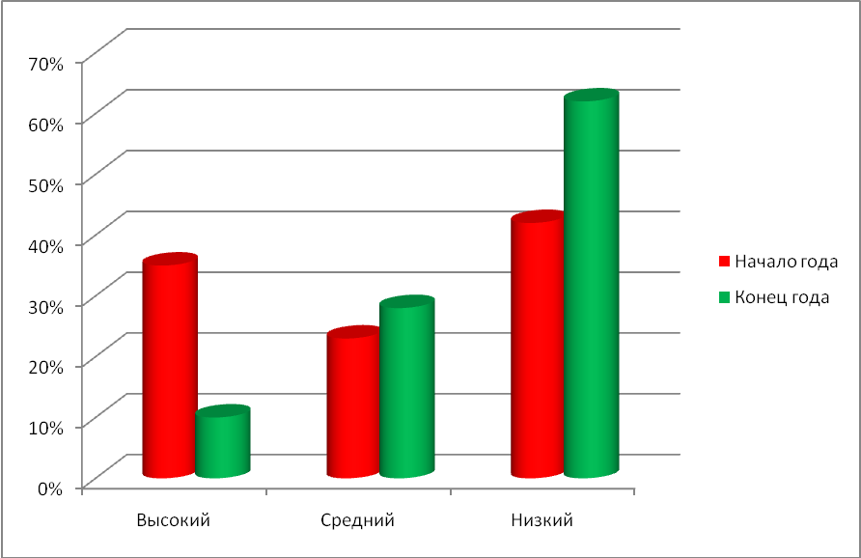

Диаграмма 4
Изменение внутрисемейных отношений (по результатам анкетирования родителей и обследования детей)

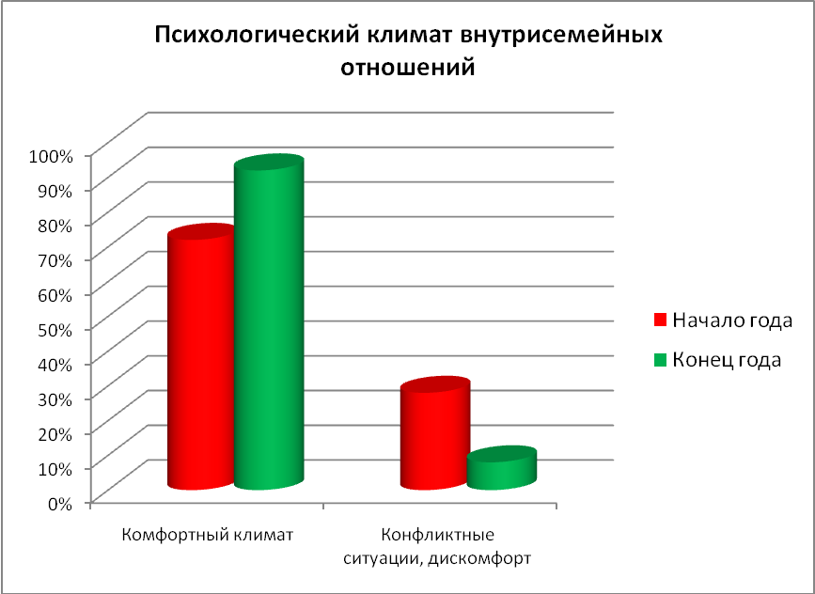

Диаграмма 5

Изменение внутригрупповых взаимоотношений в исследуемых группах
(по результатам опроса педагогов и обследования детей)
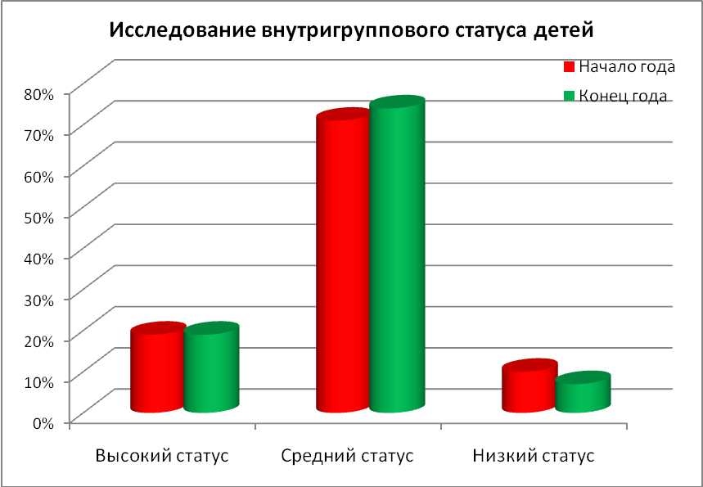
Приложение 2

Пособия для снижения агрессии и снятия эмоционального напряжения.

1. Панно «Веер настроения».
Наш «Веер настроения» разделён на пять секторов, каждый из которых соответствует следующим эмоциональным состояниям: 1) счастье – восторг – отличное настроение, 2) радость – веселье, 3) спокойствие – «не радостно и не грустно», 4) грусть – печаль, 5) «у меня горе» - «мне очень грустно, могу расплакаться». Все части панно украшены красочными рисунками или фотографиями уголков природы, погодных явлений. Необходимо так подобрать иллюстрации, чтобы они ассоциировались у детей с описанными выше эмоциями и настроением.
В месте соединения каждый сектор имеет свой цвет (красный, зелёный, жёлтый, синий, чёрный) для облегчения заполнения детьми страничек календаря настроения в своих «Книжках про меня».
На ножке веера сделан карман, где хранятся фотографии ребят, а на верхней его части «сидят» декоративные прищепки, с помощью которых эти фотографии крепятся к сектору с определённым эмоциональным состоянием.
Панно можно использовать в начале дня, чтобы контролировать, с каким настроением ребята приходят в сад, или в течение дня, что даёт возможность отследить комфортность режимных моментов, выделить тех детей, кому нужна эмоциональная поддержка. Кроме предоставления педагогу диагностической информации о воспитанниках, работа с данным пособием способствует развитию эмоциональной сферы дошкольников, эмпатии, формирует у них уважительное и внимательное отношение к сверстникам.
2. Пособие «Фонтан наших успехов».
Данное пособие представляет собой уменьшенный макет многоуровнего фонтана. Его круглое основание и бортики вырезаются из оргалита или другого плотного материала, отделываются тканью, бумагой. В центре круга крепятся куски проволоки разной длины, которые играют роль струек фонтана, поэтому им придаётся соответствующий наклон. Струя каждого уровня «окрашивается» в определённый цвет с помощью разноцветных чехольчиков, сшитых из ткани или связанных из шерстяных ниток, и заканчивается капелькой, на которую крепится фотография ребёнка. Число капелек должно равняться или быть большим, чем количество ребят в группе. Усилить декоративный эффект пособия можно, заполнив пространство между бортиками разноцветными камешками для аквариумов, бусинами.
В конце недели дошкольники в процессе совместного обсуждения определяют положение каждого члена группы на капельках «Фонтана». При этом учитываются количество добрых дел и поступков, совершенных ребёнком за неделю (смотри «Шкатулку добрых дел»), проверяется наполненность его «Ромашки достижений», вспоминаются успехи, которые не были вписаны или отмечены. Также при подведении недельного итога социальной, творческой и учебной деятельности, нам кажется целесообразным, брать во внимание и отрицательное поведение детей. Чем больше хорошего и меньше плохого обнаруживается, тем выше место ребёнка на «Фонтане наших успехов». Согласно принципу психологического благополучия, на верхнем уровне фонтана должен побывать каждый воспитанник группы.
Такая форма работы, на наш взгляд, развивает у дошкольников способность к самопознанию, формирует адекватную самооценку, умение отстаивать свою точку зрения, разрешать конфликтные ситуации. Кроме того, желание оказаться на вершине «Фонтана наших успехов» мотивирует ребёнка на положительное поведение, совершение нравственных поступков.
На один – два дня описываемое пособие выставляется в помещении раздевалки. Родители получают повод поговорить со своим отпрыском, возможность поразмышлять над его успехами или неудачами.
3. Пособие «Зонтик предсказаний».
Модель звёздного неба мы предполагаем сделать из обычного мужского зонта, который украсим аппликациями знаков зодиака. На блестящих шнурках или ленточках будут закреплены тексты – предсказания на месяц, предварительно адаптированные для детского возраста. Каждый ребёнок сможет узнать, что ему необходимо сделать в этом месяце, на какие моменты обратить своё внимание, когда быть острожным.
Работа с «Зонтиком предсказаний», на наш взгляд, приведёт к сплочению детского коллектива. У ребят появится больше поводов для разговоров, совместных дел, объединений по группам, что будет способствовать развитию коммуникативных навыков, профилактике дезадаптации.
Также это пособие неразрывно связано с чтением и творческой переработкой историй из цикла «Сказки звёздной страны Зодиакалии». Одна из основных идей программы – передать ребёнку знания о его высоком предназначении посредством раскрытия базового принципа его зодиакального знака, раскрытие изначального потенциала личности, её самооценки. Кроме того, знакомство с медитативными сказками будет способствовать стабилизации психических процессов, успокоению, расслаблению, энергетической «подзарядке» детей.
4. Стенд «Главный на корабле».
Эту составляющую предметно – развивающей среды группы мы планируем выполнить из аракала или другого яркого, клеящегося материала. Из бумаги будут вырезаны и прикреплены к стене группового помещения детали корабля, среди которых главная смысловая нагрузка возлагается на разноцветные паруса. Каждый парус – отдельная рубрика.
Стенд может быть создан усилиями педагогов либо совместно с детьми. Его изготовление, а также предварительное обсуждение количества рубрик, их содержания (например, «Я мечтаю…», «Я умею…», «Мои друзья», «Я хочу пожелать …», «Когда буду взрослым…» и т. д.) и расположения хорошо впишется в одно из занятий.
В течение недели информация на стенде будет посвящена одному ребёнку. Таким образом, каждый воспитанник получит возможность оказаться в центре внимания окружающих, о его достижениях, привычках, вкусах узнают все дети группы. Это будет положительным образом сказываться на самооценке ребёнка, повышать уверенность в собственных силах, уменьшать проявления тревожности.
5. «Ромашка достижений».
Это изделие, вырезанное из цветного картона, можно закрепить в раздевалке, на шкафчике каждого ребёнка. В центре цветка – фотография ребёнка, а на лепестках – информация о результатах воспитанника, которыми он гордится.
В старшей группе заполнение цветиков – семицветиков осуществляется педагогами со слов детей или поручается самим дошкольникам. По нашему мнению, такая форма работы способствует установлению контактов между ребятами, так как те из них, которые ещё не умеют читать или писать, скорее всего, будут обращаться за помощью к товарищам. Помимо этого, использование «Ромашки достижений» в педагогической деятельности, безусловно, поднимает самооценку ребёнка, развивает его способность к анализу и оценке своих поступков, самосознанию.
6. «Шкатулка добрых дел».
Взрослым (воспитателям или родителям) необходимо сделать одинаковые «шкатулки» по числу детей в группе, отличающиеся друг от друга только фотографиями (или значками) ребят на верхней крышке.
Содержание работы с этими предметами следующее. На одном из начальных занятий, предусмотренных проектом, педагог дарит каждому члену группы «шкатулку добрых дел». В ней будут «храниться» добрые дела и хорошие поступки, которые ребята будут отмечать фишками, складывая их в шкатулку в течение недели. Каждую пятницу детский коллектив совместно с педагогом подводит итог, подсчитывая количество фишек в шкатулках. Лучшие получают призы и сувениры. Также результаты подсчёта будут отражаться на положении ребёнка на капельках «Фонтана наших успехов».
Мы предполагаем, что воспитательная работа с использованием «Шкатулки добрых дел» окажет положительное влияние на формирование у детей самосознания, чуткого, доброжелательного отношения к товарищам, умения оценивать свои и чужие поступки с точки зрения морали.
7. Коллективная творческая работа «Карусель желаний».
Данное пособие представляет собой уменьшенный макет детской карусели с несколькими зонтиками. Воспитатель подготавливает материал для устойчивого основания и цилиндрической сердцевины изделия. Из ватмана вырезаются круги диаметром 20 и более сантиметров, которые делятся на сектора по числу детей в группе. Для индивидуальной работы каждый ребёнок получает по сектору, его необходимо согнуть и на одной из получившихся половинок нарисовать материальное воплощение своего желания или ассоциацию с ним. Вторую часть воспитанники закрашивают каким-либо цветом, а педагог впоследствии вписывает сюда словесную формулировку мечты и имя её автора. Затем разноцветные сектора соединяются друг с другом при помощи клея или скотча и крепятся вокруг цилиндрического центра.
Мероприятие по изготовлению «Карусели желаний» может проводиться несколько раз в год с целью формирования адекватного образа «Я», осознания своих вкусов, предпочтений, места в социуме. Подобная совместная деятельность, на наш взгляд, положительно скажется на самооценке ребёнка, взаимоотношениях в детском коллективе.
В течение некоторого времени «Карусель желаний» будет украшать коридор группы. Родители получат возможность узнать много нового и интересного о своём отпрыске, его мечтах и потребностях.
8. Альбом «Книжка про меня».
Данное пособие представляет собой толстый альбом, в котором ребёнок постепенно заполняет разные странички, используя при этом фотографии, свои рисунки, аппликации и т.д.. Листы могут оформляться под разные темы, например, «Мои друзья», «Праздники», «Удивительная страница».
Совместную работу над «Книжкой» рекомендуют проводить еженедельно. Дети проявляют собственную фантазию, инициативу в иллюстрации альбома. Задача воспитателя – записать рассказ ребёнка, посвященный каждой страничке, помогая ему в случае необходимости вопросами. Если есть желание, то дошкольники могут трудиться над «Книжкой про меня» и дома при поддержке родителей.
Создание альбома облегчает решение таких проблем в развитии детей как неадекватная самооценка, несформированность образа «Я», отсутствие психологической компетентности. Обсуждение страниц «Книжки» в кругу коллектива группы помогает налаживать отношения со сверстниками, закреплять навыки общения.
Предполагаем выделить отдельную полку для удобного хранения и быстрого доступа к «Книжкам про меня».
Приложение 5

Игры на снижение детской тревожности и улучшение внутригруппового климата.

1. Диванчик примирения.
Это изобретение представляет собой скамейку, отделанную мягкими поролоновыми накладками. Поролон вырезается по размеру сидения и спинки, «одевается» в цветные чехлы и снабжается по краям завязками (по типу бампера в детских кроватках), с помощью которых и крепится к деревянному основанию лавки.
Предполагается, что к этому месту будут приходить ребята, которым необходимо помириться, поговорить, выяснить разногласия.
2. «Мирилка».
Описываемое методическое пособие учит детей устанавливать и поддерживать контакты со взрослыми и сверстниками на основе уважения, сотрудничества, способствует социальной и нравственной компетентности дошкольников.
«Мирилка» - вязанная мягкая полуплоскостная игрушка, представляющая собой двух весёлых «головоножек» с руками. Одна пара рук сцеплена и расположена на подушке в виде перчатки. Если дети не находят в чём-то согласия, «Мирилка» приходит на помощь. Ребята кладут свои ладошки на подушку и произносят заветные слова: «Мирись, мирись, мирись и больше не дерись, а просто улыбнись!».
3. Подушка – подружка и подушка – дружок.
Утром дети приходят в детский сад. Мальчикам и девочкам не очень хочется расставаться с мамами и папами. Иногда дети даже плачут. В таком случае очень хорошо может успокоить ребёнка «подушка – подружка» или «подружка – дружок».
Подушка будет выполнена из мягкого, тёплого, приятного материала. На лицевой стороне мы сделаем объёмную аппликацию куклы – мальчика или девочки. Педагог может озвучить мысленное послание от лица куклы «Не плач, малыш, выбери себе подушку, обними её и тебе станет легче».
4. Боксёрская груша и перчатки.
5. Резиновые молотки.
6. Подушка для битья.
7. Легкие поролоновые, мягкие мячи.
8. Старые газеты.
Перечисленные приспособления и материалы помогут дошкольникам справляться со своей физической агрессией, выплёскивать её в приемлемое русло. Подушка, которую можно пинать, лёгкие мячи, которые ребята могут швырять в мишень, резиновые молотки, которыми можно со всей силы бить по стене и по полу, газеты, которые можно рвать, комкать и швырять, не боясь что-либо разбить или разрушить – все эти предметы могут способствовать снижению эмоционального и мышечного напряжения.
Очевидно, что боксёрская груша и перчатки несколько выбиваются из атмосферы уюта, теплоты и радости. Мы решили поместить этот спортивный снаряд в уголок физкультуры и спорта. Помимо его прямого назначения, детям обязательно будет рассказано о том, что с помощью боксёрской груши можно управлять своими отрицательными эмоциями, избавляться от гнева, злости, нанося по ней сильные удары руками и даже ногами.
9. Игра «Ласковые лапки».
Цель игры: снятие напряжения, мышечных зажимов, снижение агрессивности, развитие чувственного восприятия, гармонизация отношений между ребёнком и взрослым.
Взрослый подбирает 6 – 7 предметов различной фактуры: кусочек меха, стеклянный флакон, бусы, вату, кисочку… Всё это выкладывается на стол. Ребёнку предлагается оголить руку по локоть; воспитатель объясняет, что по руке будет ходить «зверёк» и касаться ласковыми лапками. Надо с закрытыми глазами угадать, какой «зверёк» прикасался к руке – отгадать предмет. Прикосновения должны быть поглаживающими, приятными.
10. Книга – свиток.
Эта книга изготавливается дома совместно с родителями и представляет собой длинный (1 – 2 метра) рулон бумаги шириной примерно 20 – 30 см. Сюжет книги-самоделки, как правило, выбирается в зависимости от сложностей и проблем, имеющихся в поведении ребёнка: конфликты со сверстниками, неуверенность в себе, низкая самооценка, отсутствие друзей, подверженность тревожным состояниям и т. д.. Взрослый и ребёнок с помощью картинок описывают существующие сложности и способы их решения. Книги получают соответствующие названия: «Как Саша дружить научился», «Прогони свой страх», «Ой, боюсь, боюсь, боюсь…» и после неоднократного прочтения оптимизируют состояние ребёнка, сглаживают его трудности.
Используя книги – свитки ребят группы, можно организовывать просмотр видеофильмов. Для этого необходимо создать ещё две детали: видеомагнитофон и видеокассета. Видеомагнитофон можно сделать из картонной коробки, вырезав на передней стенке прямоугольник и нарисовав кнопки управления (их можно приклеить, использовав пробки от пластиковых бутылок).
В качестве видеокассеты будут выступать книги – свитки, к концам которых крепятся палочки из плотного материала (например, трубки от факс-бумаги). «Сюжет» фильма разворачивается перед ребятами по мере перематывания рулона бумаги с иллюстрациями с одной палочки на другую.
Мы предполагаем, что подобные просмотры станут очень популярными у детей группы, будут создавать положительную, доверительную атмосферу, способствовать сплочению детского коллектива, налаживанию контактов со сверстниками.
11. «Мешочек для криков».
Это изделие можно выполнить из любой ткани, но обязательно сделать его стилизированным под своё название: «украсить» открытыми ртами, аппликациями, символизирующими громкие звуки, злость, недовольство. Оно поможет детям доступным способом выразить гнев, негативные эмоции, а воспитателю – беспрепятственно провести занятие. В течение дня или перед началом учебной деятельности каждый желающий ребёнок может подойти к «Мешочку для криков» и как можно громче покричать в него, сказать что-то плохое, поругаться. Таким образом, он «избавляется» от своих отрицательных переживаний на некоторое время. После занятия, например, дети могут «забрать» свой крик обратно. Как показывает практика, обычно содержимое «мешочка» со смехом оставляют педагогу на память.

Настольно-печатные игры, которые можно сделать самим. Они познакомят дошкольников с основными эмоциональными состояниями человека, позволят расширить представление детей об эмоциях, научат различать эмоции по художественным рисункам, соотносить настроение с цветом, картинами природы, одеждой.
Вот примерная тематика игр:
1. «Наше настроение».
2. «Калейдоскоп эмоций».
3. «Друзья всегда рядом».
4. «Пусть мы разные, но что ж…».
5. Пособие «Наши чувства и эмоции».
6. «Балкончик настроений».
7. «Эмоции и настроения».
8. «Собери пазлы «Мое настроение».
9. «Кубики эмоций».
10. «Коврик эмоций».
11. «Путешествие по стране Настроений».
12. «В мире сказок».
13. «Что подходит для меня».

ЛЕЧЕНИЕ РАДОСТЬЮ [Текст]: проект / авт.-сост.: Пидшморга Екатерина Сергеевна. – Киселевск, 2013. – 33 с.

